PEGA EL LOGO DE  TU AGENCIA AQUÍ | [NOMBRE DE LA AGENCIA]  DIRECCIÓN:  TELÉFONO:  EMAIL:

CRUCERO POR RUSIA 2019: MS MSTISLAV ROSTROPOVICH – Ruta B.
Ruta B: | SAN PETERSBURGO – MANDROGUI – KIZHÍ – GÓRITSY –  – ÚGLICH – MOSCÚ.
Duración del tour: | 08 días / 07 noches
Inicio del tour en  San Petersburgo los Sábados: | Temporada ALTA:  Mayo 11 y 25; Junio 08 y 22; Julio 06 y 20; Agosto 03, 17 y 31; Septiembre 14.  Temporada BAJA:  Septiembre 28; Octubre 12.
Categoría de crucero: | Motorship MSTISLAV ROSTROPOVICH - 5*, barco de clase "rio–mar".

Crucero MS MSTISLAV ROSTROPOVICH de 5* es un lujoso barco de cuatro cubiertas construido en Checoslovaquia en 1980, remodelado por completo en 2009, tiene una capacidad para 212 pasajeros. Capitán - Sergey Kokshin.
Este barco cuenta con recepción, ascensor, el restaurante “Opera”, el restaurante- bar “Symphony”, estación de café, sala de conferencias y de proyección de películas o mini teatro “Maestro”, lounge-bar “River Melody”, bar exterior, solárium con camastros, gimnasio, salón de juegos, servicio médico, tienda de artesanías, cuarto de planchado, área para fumadores.
El barco cuenta con 106 espaciosas cabinas de tipo externas, la gran mayoría son con balcones. Las cabinas a bordo están equipadas con baño extendido con la cabina de ducha, aire acondicionado, calefacción, 2 camas individuales que se pueden juntar, mesitas de noche, sillas, buros, espejo, armario, refrigerador, TV, radio, teléfono, secadora de pelo y caja de seguridad:
Standard Doble en Main Deck (1 cama matrimonial) sin balcón, de categoría "J": 11.7-12.1 m².
Cabinas Nº111, 112, 122, 123.
Standard Twin en Main Deck (2 camas individuales) sin balcón, de categoría "I": 13.0 m².
Cabinas Nº103 - 109.
Standard Doble en Middle Deck (1 cama matrimonial) con balcón - de categoría "H+": 12.4-13,4 m².
Cabinas Nº218, 219, 237, 238.
Standard Twin/Doble en Boat Deck (2 camas individuales o 1 matrimonial) con balcón - de categoría "G+": 12,7 m².
Cabinas Nº312, 325.
Deluxe Twin/Doble en Main Deck (2 camas individuales o 1 matrimonial) sin balcón, de categoría F: 18,7-19,6 m².
Cabinas Nº100, 101, 102, 110, 115, 116, 117 119, 120, 121.
Junior Twin/Doble en Middle Deck (2 camas individuales o 1 matrimonial) sin balcón - de categoría D: 21,7 m².
Cabinas Nº200, 201, 220, 221.
Deluxe Twin/Doble en Middle Deck (2 camas individuales o 1 matrimonial) con balcón - de categoría C+: 15,3-17,3 m². Cabinas Nº202-209, 213, 214, 215-217, 222-229, 233, 234, 235, 236.
Deluxe Twin/Doble en Boat deck (2 camas individuales o 1 matrimonial) con balcón - de categoría B+: 15,7-16,5 m².
Cabinas Nº300-307, 311, 313-320, 324.
Deluxe Twin/Doble en Sun deck (2 camas individuales o 1 matrimonial) con balcón - de categoría A+: 15,7-16,3 m².
Cabinas Nº202-209, 213, 214, 215-217, 222-229, 233, 234, 235, 236.
Bolshoi Suite Twin/Doble en Middle Deck (2 camas individuales o 1 matrimonial) con balcón, de categoría BSM+:19,0-21,6 m² Cabinas Nº210, 211, 212, 230, 231, 232.
Mariinski Suite Twin/doble en Boat Deck (2 camas individuales o 1 matrimonial) con balcón, de categoría MSB+:19,0-21,6 m². Cabinas Nº308, 309, 310, 321, 322, 323.
Hermitage Suite Twin/Doble en Sun Deck (2 camas individuales o 1 matrimonial) con balcón - de categoría HS+: 19,0 m². Cabinas Nº407, 416.
Imperial Suite King Size Doble en Middle Deck (1 cama King Size) con balcón panorámico - de categoría IS++: 30,0 m².
Cabinas Nº239.

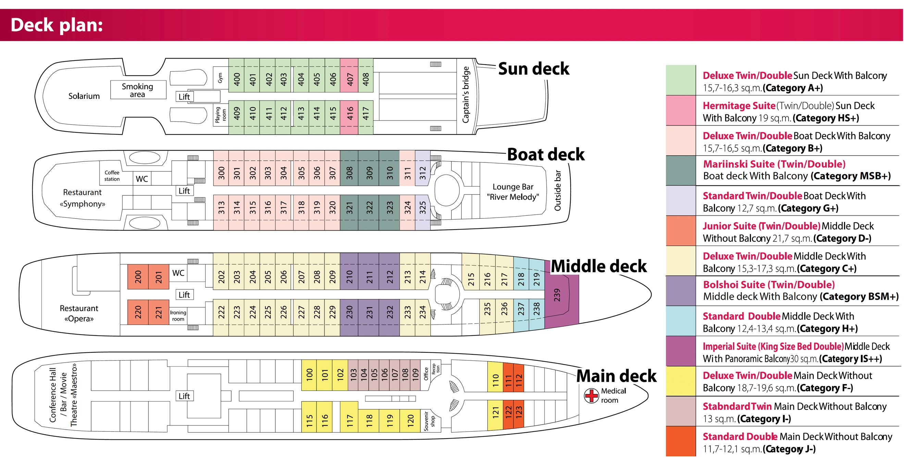

ITINERARIO DESCRIPTIVO DE VIAJE:

Día 01, Sábado – SAN PETERSBURGO (C)
Llegada al aeropuerto de San Petersburgo (traslado al muelle por cuenta del pasajero). Cena a bordo del barco.

Día 02, Domingo – SAN PETERSBURGO (DB, A, C, City tour, Fortaleza SP y SP, Museo Hermitage, coctel bienvenido)

Desayuno buffet a bordo. Comenzaremos con una VISITA PANORÁMICA DE LA CIUDAD conociendo sus principales monumentos arquitectónicos con la excursión a la FORTALEZA DE SAN PEDRO Y SAN PABLO, donde admiraremos el panteón de los Zares. Almuerzo en un restaurante local. Visita al Palacio de invierno, antigua residencia de los Zares de Rusia y el cual alberga en la actualidad el famoso Museo del HERMITAGE con las más fantásticas colecciones de arte en todos sus géneros Por la noche se recomienda una visita opcional (con pago adicional) a mundialmente famoso el Teatro de Ballet Mariínskiy (antes Kírov) o un espectáculo de show folklórico. Cena a bordo del barco con brindis de bienvenida del Capitán del barco Sergey Kokshin. Con concierto de música.

Día 03, Lunes – MANDROGUI (DB, A, C, aldea Mandrogi)

Desayuno buffet a bordo. Llegada a Mandrogui a las 12:30 hrs y tiempo libre para conocer las bellezas naturales de esta ciudad. Visita a una aldea rusa tradicional, donde podrán conocer por dentro y por fuera las casas típicas de madera rusas, numerosas exposiciones de artesanías, panecillos rusos, museo del vodka. Almuerzo con una barbacoa al aire libre estilo ruso en una tienda de campaña. Regreso al barco y salida a las 16:00 hrs para comenzar la navegación con destino a Kizhí. Cena a bordo del barco.

Día 04, Martes – KIZHÍ (DB, A, C, isla Kizhí)

Desayuno Buffet a bordo. Llegada a la isla de Kizhí a las 08:00 hrs para conocer el Museo de arquitectura antigua rusa al aire libre con la Iglesia de la Transfiguración, visita a la Catedral de Intercesión y izbá (casa de madera típica rusa) y una sauna. Regreso al barco a las 12:00 hrs. Almuerzo a bordo del barco. Navegación con destino a Góritsy en el Lago Blanco. Durante la navegación tendremos una lectura sobre los cuentos de hadas rusos, y lectura de la historia rusa, clases de idioma ruso, clases de canciones rusas, juego de piratas, tour por la cabina de mando del capitán. Cena de estilo pirata a bordo del barco.

Día 05, Miércoles – GÓRITSY (DB, A, C, Monasterio San Cirilio)

Desayuno Buffet a bordo. Llegada a Góritsy a las 12:00 hrs aquí conoceremos Monasterio de San Cirilo del Lago Blanco, y su famoso Museo de los iconos. Regreso al barco y salida a las 15:00 hrs con destino a Uglich. Durante la navegación disfrutaran de clases de danza rusa, clases de canciones rusas, una ceremonia típica de vodka y te.

Día 06, Jueves – ÚGLICH (DB, A, C, templos de Úglich, coctel despedida)

Desayuno Buffet a bordo. Llegada a la antigua ciudad de Uglich a las 10:30 hrs donde tendrán una visita panorámica de caminata para conocer el territorio del Kremlin local, Iglesia de San Demetrio en la Sangre, y la Catedral de la Transfiguración. Salida a las 13:30 hrs con destino a Moscú. Almuerzo a bordo. Concierto de música folclórica. Cena a bordo del barco Cena con coctel de despedida del capitán con música en el bar (se pide llevar vestimenta de coctel).

Día 07, Viernes – MOSCÚ (DB, A, C, City tour, Kremlin)

Desayuno buffet y almuerzo a bordo del barco. Llegada a las 13:00 hrs VISITA PANORÁMICA DE LA CIUDAD incluyendo sus principales puntos de interés como son: La Plaza Roja, monumentos, catedrales y avenidas de la capital rusa, las Colinas de Lenin con la Universidad Estatal de Moscú, estadio olímpico “Luzhnikí”, etc. Visita a la ciudadela del KREMLIN incluyendo 1 de sus principales Catedrales con entrada opcional (con pago adicional) al Museo de la Armería y la colección de joyas de los zares rusos y piedras preciosas en la Fundación de diamantes. Por la noche se ofrecen unas visitas opcionales (con pago adicional) a show folklor "Kostromá" o el circo ruso, o paseo por Moscú de noche y metro moscovita. Cena a bordo del barco.

Día 08, Sábado – MOSCÚ (DB)

Desayuno buffet a bordo. Check-OUT y traslado por cuenta del pasajero al aeropuerto. Fin de nuestros servicios.
NOTA:
* Referente de las visitas opcionales en Moscú y San Petersburgo: favor de solicitar la cotización correspondiente con anticipación (antes de salida de viaje) tomando en cuenta que la prestación de estos servicios está sujeto a disponibilidad y autorización del proveedor de Rusia. *
Favor de proporcionar la copia del pasaporte al momento de confirmar el paquete durante la inscripción.

PRECIOS DEL PAQUETE TURÍSTICO 2019 POR PERSONA EN EURO €:
Tipo de cabina | Cubierta | Temporada
 |  | Baja | Alta
Standard Doble de Categoría "J"  11.7-12.1 m², sin balcón | Main Deck | € 1,630.00 | € 1,710.00
Standard Twin de Categoría "I"  13.0 m², sin balcón | Main Deck | € 1,670.00 | € 1,750.00
Standard Doble de Categoría "H+"  12.4-13.4 m², con balcón | Middle Deck | € 1,750.00 | € 1,830.00
Standard Twin/Doble de Categoría "G+"  12.7 m², con balcón | Boat Deck | € 1,790.00 | € 1,870.00
Deluxe Twin/Doble de Categoría "F"  18.7-19.6 m², sin balcón | Main Deck | € 1,830.00 | € 1,910.00
Junior Suite de Categoría "D"  21.7 m², sin balcón | Middle Deck | € 1,910.00 | € 1,990.00
Deluxe Twin/Doble de Categoría "C+"  15.3-17.3 m², con balcón | Middle Deck | € 2,030.00 | € 2,115.00
Deluxe Twin/Doble de Categoría "B+"  15.7-16.5 m², con balcón | Boat Deck | € 2,110.00 | € 2,195.00
Deluxe Twin/Doble de Categoría "A+"  15.7-16.3 m², con balcón | Sun Deck | € 2,195.00 | € 2,275.00
Bolshoi Suite Twin/Doble de Categoría "BSM+"  19.0-21.6 m², con balcón | Middle Deck | € 2,435.00 | € 2,515.00
Mariínski Suite Twin/Doble de Categoría "MSB+"  19.0-21.6 m², con balcón | Boat Deck | € 2,680.00 | € 2,760.00
Hermitage Suite Twin/Doble de Categoría "HS+"  19.0 m², con balcón | Sun Deck | € 2,760.00 | € 2,840.00
Imperial Suite King Size Doble de Categoría "IS++"  30.0 m², con balcón | Middle Deck | € 3,325.00 | € 3,565.00
Suplemento de alojamiento sencilla:
- en cabinas Standard twin/doble o Junior Suite o Deluxe - 75% adicional al costo de la cabina por persona.
- en cabinas Suite - 100% adicional al costo de la cabina.
Precio incluye:
- Alojamiento en cabina de categoría de su elección;
- Pensión completa: 3 alimentos diarios – desde la cena del día IN de embarque hasta el desayuno el día OUT de su desembarque.
- Durante su estancia en Moscú y San Petersburgo el menú es fijo (no hay opción de platillos). Durante los días de navegación del crucero, se proporciona una opción de platillo principal/postre- los clientes escogen los platillos del día siguiente un día anterior.
- Los desayunos y almuerzos a bordo son tipo buffet, ofrecen el agua sin gas en jarras, chocolate, leche y variedad de jugos, así como numerosos platos fríos y calientes a elección del cliente, café y te es servido en la mesa.
- Las cenas a bordo son de menú fijo y en orden preliminar. La cena abordo es servida de acuerdo al menú: *entrada, *plato principal (tienen 3 opciones; carne- pescado o vegetariano), *postre (3 opciones para escoger) y el agua en jarras, así como una copa de vino rojo/blanco o jugo son servidos en cada cena. El te o café es servido en las mesas. Cenas son temáticas: rusas, eslavas y piratas
- Estación de café abordo, disponible para los turistas de las 6 AM a las 7 PM (incluye café, café descafeinado, agua caliente, leche, chocolate, bolsitas de te, azúcar, endulzante y galletas).
- 1 botella de agua sin gas esta incluida en todos los alimentos en restaurantes y como cortesía 1 botella de agua sin gas en cada cabina (0.33 por persona por día), una copa de vino por persona en cada cena.
- Bienvenida con la ceremonia tradicional rusa de “pan y sal” el día de embarque
- Iniciando la navegación se ofrece la cena con menú especial incluye el coctel de bienvenida del Capitán con 1 copa de champagne o jugo por persona;
- Terminando la navegación se ofrece la cena de despedida del Capitán con menú especial;
- Ceremonia típica de te ruso, con te y postres rusos, show de Vodka con degustación de vodka y blini (crepas rusas).
- Barbacoa (shashlyk) de estilo ruso al aire libre durante la parada en Mandrogui (en lugar de almuerzo a bordo, sujeto a las condiciones meteorológicas).
- Vino caliente (en climas fríos) / té helado (en climas cálidos) al regresar al barco después de las excursiones en tierra.
- Entretenimiento a bordo incluyendo clases del idioma ruso, clases de canciones y danzas rusas, concierto de música en vivo, música para bailar por las noches en el bar, tour por la cabina de mando del capitán, entre otros;
- Guías a bordo en idioma español, ingles, francés, alemán e italiano;
- Excursiones programadas mencionadas en el itinerario (desde Moscú hasta San Petersburgo), todos los camiones con aire acondicionado;
- Carta de apoyo de visado sin cargo adicional; en el caso de cambio posterior en algún dato de los pasajeros o cancelación de servicios se cobrará un cargo por penalidad de 15 euros por persona.
- El número de la cabina se asignará días previos a su llegada, si desea tener antes el número de su cabina habrá un cargo de 70 euros por persona al momento de la reserva.
Precio NO incluye:
- Vuelos trasatlánticos México / San Petersburgo – Moscú / México.
- Visa turística rusa (solicitar tarifa vigente).
- Traslados IN / OUT, aeropuerto – muelle y muelle – aeropuerto (solicite la tarifa vigente durante la reservación).
- Propinas, maleteros & gastos de índole personal.
- Excursiones opcionales, visitas y cualquier servicio no específicamente indicado en el itinerario.
- Bebidas adicionales y agua mineral en los restaurantes o en los bares a bordo.
- Seguro de asistencia de viajero se paga adicional
POLÍTICAS DE GASTOS DE CANCELACIÓN:
Desde la confirmación y hasta 80 días previos a la llegada 10% del total del crucero
Desde 79 y hasta 70 días previos a la llegada 25% del total del crucero
Desde 69 y hasta 60 días previos a la llegada 50% del total del crucero
Desde 59 y hasta 40 días previos a la llegada 75% del total del crucero
Desde 39 días hasta el día de llegada 100% del total del crucero

PRECIOS COTIZADOS EN DÓLARES AMERICANOS VIGENTES DESDE MAYO HASTA OCTUBRE 2019 Y SUJETOS A CAMBIO
SIN PREVIO AVISO POR EL OPERADOR DE RUSIA POR EL TIPO DE CAMBIO ENTRE DÓLAR – RUBLO (MONEDA DE RUSIA)
Y POR EL TIPO DE CAMBIO ENTRE EURO – DÓLAR.
LOS PAGOS PUEDEN SER REALIZADOS EN PESOS MEXICANOS AL TIPO DE CAMBIO VIGENTE.

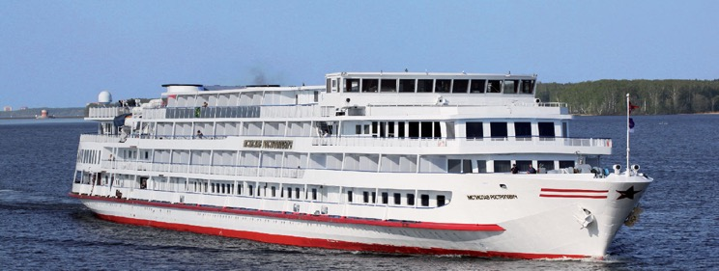

DESCRIPTIVOS DE LAS EXCURSIONES PREVISTAS EN EL PROGRAMA DEL CRUCERO:

Visita panorámica de la ciudad de San Petersburgo:
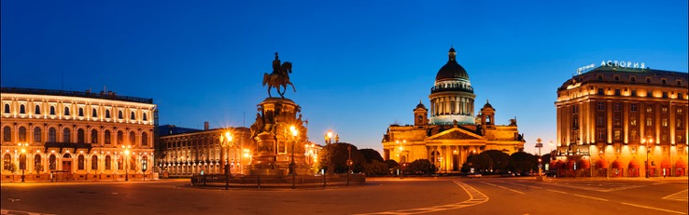
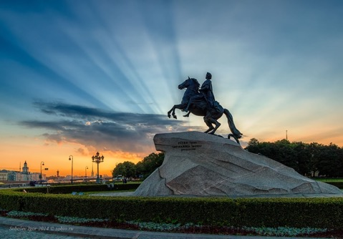
Visita panorámica guiada en español. San Petersburgo, declarada por la UNESCO como el Patrimonio Mundial de la Humanidad es llamada la “Venecia del Norte” debido a los innumerables canales, islas y puentes que fue necesario construir para drenar el terreno y encauzar el caudaloso Río Nevá. El lujo y la creatividad utilizados en su construcción por los arquitectos, escultores y pintores más prestigiosos y mundialmente reconocidos cuales fueron invitados por los Zares rusos para darle un aspecto singular, la opulencia de la corte zarista, pueden admirarse en los numerosos lujosos palacios, teatros, majestuosas e imponentes fachadas que ornan las amplias avenidas, aquí llamadas “Perspectivas” (prospékt) y atravesadas por ríos y canales de la ciudad. Podremos apreciar la principal "Perspectiva" de la ciudad - Avenida Névsky, con sus prestigiosos edificios: Palacio Ánichkov, Palacio Belozérsky, Catedral de Nuestra Señora de Kazán, Palacio Eliséev…etc. Atravesaremos la Fontanka, pequeño río que cruza el centro urbano de San Petersburgo, así como el río Móika y el canal Griboyédov. Sobre este último se encuentra la célebre iglesia de San Salvador sobre la Sangre Derramada, de inconfundible estilo ruso con sus cúpulas multicolores y doradas, en forma de bulbo. El majestuoso Palacio de Invierno, imponente residencia de los Zares, transformado en el Museo del Hermitage, domina desde su fachada Norte el curso del Gran Río Nevá. Al otro lado del río se alza la inconfundible silueta de la Fortaleza de San Pedro y San Pablo. No lejos se encuentran el histórico acorazado “Aurora”, que inicio la Gran Revolución Rusa 1917, y la Cabaña de Pedro el Grande: desde esta modesta vivienda de madera, el Zar seguía personalmente la evolución de la construcción de “su” ciudad, entre 1703 y 1708. En la isla Vasílievski se encuentran la Strelka, el Palacio Menchikov y el histórico edificio de la Universidad. Pasaremos ante la torre del Almirantazgo y su imponente flecha dorada, símbolo de la fuerza naval rusa, en la que Pedro el Grande quiso cimentar su Imperio. Veremos su estatua "Jinete del cobre" ante el edificio del Senado y la enorme Catedral de San Isaac, con sus gigantescas columnas de granito rojo de Finlandia. La plaza Teatrálnaya alberga los edificios del Conservatorio y el célebre Teatro Mariinsky (antes Kírov). Terminaremos ante la bella Catedral de San Nicolás de los Marinos, rodeada de canales.

Visita de la Fortaleza de San Pedro y San Pablo:
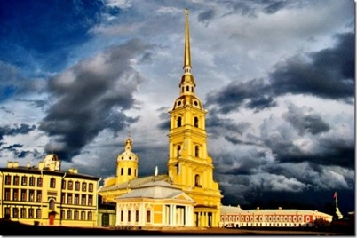
La fortaleza está situada sobre la isla Zayachi (de conejo). Esta isleta fue escogida por Pedro el Grande para construir allí en mayo de 1703 la fortificación militar ante los ataques de los suecos, que dominaban entonces en el Mar Báltico. La construcción de la ciudadela fue dirigida por el arquitecto Domenico Tresini y en este pedazo de tierra pantanosa rodeado de agua comenzó a latir el corazón de la nueva capital rusa. La fortaleza cuenta con seis murallas cuya altura máxima es de 12 metros, y seis bastiones. En 1787, todas las edificaciones que daban al río Nevá fueron revestidos de granito. La alameda central que conduce a la Catedral de San Pedro y San Pablo es una de las mejores obras de Tresini y es el edificio dominante de la fortaleza. La misma Catedral fue erigida en 1712-1733, en el lugar de la primera iglesia de madera temporal edificada en 1703 en homenaje de los Santos Apóstoles Pedro y Pablo que fueron los Santos del Zar Pedro I. En su exterior se destaca la torre de 122.5 metros de altura, rematada por una aguja que sostiene una esfera con un ángel manteniendo la cruz, obra de Rinaldi, y el reloj holandés que cada seis horas toca el himno nacional. En el interior de la catedral se destaca el iconostasio de madera tallada con iconos del pintor Mercúriev. Desde la época del Pedro el Grande la Catedral sirve de panteón familiar a los emperadores rusos y los miembros de la familia imperial de los Romanov, en el recinto del templo hay 32 tumbas como monumentos funerarios decoradas en su mayoría con mármol blanco, entre las que se destaca la de Pedro el Grande, siempre adornada con flores frescas. En 1998 en el panteón tuvo lugar el entierro de los restos del último emperador de Rusia, Nicolás II con su esposa Alejandra e hijos fusilados en 1918 por los bolcheviques.
En la explanada de la Catedral se puede visitar la Casita de la Barca y la Ceca que contiene una exposición de numismática. A espaldas de la Ceca se encuentran dos antiguas cárceles, la Cortina de Catalina La Grande y el Bastión del Príncipe Trubetskóy, de fama siniestra por las torturas que allí se imponían a los presos políticos de aquella época.
Visita al Palacio de Invierno: Museo de Hermitage.
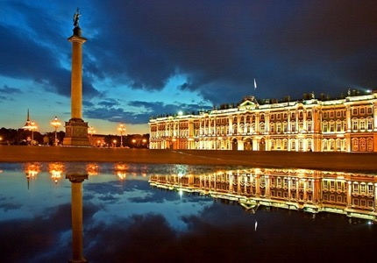
El Museo de Hermitage se encuentra situado en el corazón de San Petersburgo, entre el malecón del río Nevá y la Plaza del Palacio. El complejo ocupa cinco edificios unidos: el Palacio de Invierno, el Teatro de Hermitage, el Hermitage Pequeño, el Hermitage Viejo y el Nuevo Hermitage; que forman un hermoso enorme conjunto arquitectónico. Actualmente el Hermitage atesora en sus 400 salas más de dos millones y medio de objetos culturales y artísticos de los pueblos de Europa y Oriente desde los tiempos más remotos hasta el siglo XX. La historia del Hermitage se inicia con Pedro el Grande, cuando adquirió varias obras de arte, entre las primeras que se encontraban “David despidiéndose de Jonatan” de Rembrandt y “La Venus de Táurida”. Se considera que el museo nació oficialmente en 1764, cuando un comerciante berlinés envió 225 cuadros a Catalina II en pago de unas deudas estatales. Al recibirlos Catalina la Grande quiso que su galería no fuera superada por las colecciones de otros monarcas y comenzó a comprar casi todo lo que se vendía en subastas europeas.
El Museo de Hermitage es el museo más grande del mundo y se encuentra en dentro del Palacio de Invierno, que pasó a formar parte del museo en el año 1922, fue durante dos siglos la residencia principal de los zares rusos. Había sido construido para la emperatriz Isabel, hija de Pedro el Grande, y sus fachadas, el interior de la iglesia palaciega y la majestuosa escalera principal son un raro ejemplo del llamado barroco ruso del siglo XVIII. El Palacio de Invierno con sus formidables dimensiones, su abundancia de elementos decorativos y su majestuoso y noble porte debía simbolizar la potencia del Imperio Ruso, el poderío y fausto de sus soberanos. El exterior del Palacio se ha conservado casi sin alteración, excepto las esculturas decorativas hechas de piedra que cedieron su lugar a las figuras de bronce. Los interiores del palacio fueron decorados por el famoso genial italiano Bartolomeo Francesco Rastrelli. Sin embargo, las salas del palacio son del siglo XIX, pues tras incendio de 1837 se reconstruyeron según la moda de aquella época. A pesar de que se convirtieron en salas de exposiciones no han perdido todo su esplendor. Las más bellas de todas son la Escalera de Honor, la Sala Menor del Trono que tiene el nombre del Pedro el Grande y proyectada por el gran frances Montferrand; La Galería de la Guerra decorada por el genio italiano Carlo Rossi, la Sala Mayor del Trono de San Jorge, la Gran Antesala, la Sala de Blasones decoradas por otro gran italiano Giacomo Quarenghi, las bellas y finas capillas, muchas más y más galerías de la planta baja y por supuesto – la Sala de Malaquita con sus columnas, pilastras, chimeneas, lámparas de pie y mesitas que están decoradas con malaquita procedente de los Montes Urales. El verde vivo de la malaquita, combinado con el brillo del dorado y el mobiliario tapizado con seda de color frambuesa, determinan la impresión fantástica de esta sala.
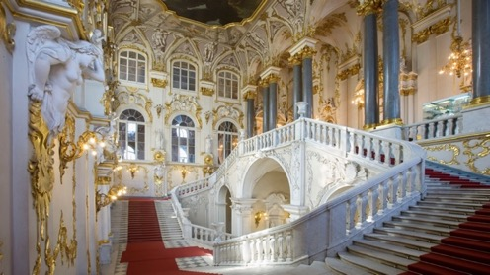
Recorriendo las salas y galerías del Museo de Hermitage el visitante recibe la única posibilidad de contemplar con sus propios ojos los testimonios de diferentes épocas y conocer la cultura de los pueblos que habitan nuestro planeta. Cada muestra por mínima que sea, no tiene precio. Lo mismo que en un montón de piedras finas y tesoros brillantes conocidos en el mundo entero. El Museo de Hermitage posee monumentos y obras de primerísima calidad de la cultura primitiva y del arte antiguo: pinturas de los geniales grandes artistas Leonardo da Vinci, Giorgione, Tiziano, Rembrant, El Greco, Peter Paul Rubens. Podemos seguir citando los nombres de célebres artistas franceses, alemanes, italianos, españoles, ingleses y de muchos otros países, pero la lista sería para nunca acabar. El Hermitage también hace gala de las rarísimas obras de los famosos escultores europeos: Miguel Angel, Bernini, Canova Rodín, Thorvaldsen y de su única y la mayor de Rusia colección numismática.
Es decir, no hay arte que no esté representado en el Museo de Hermitage. Del Hermitage podríamos decir que es el Universo cuyas órbitas son épocas y dones divinos que se suelen llamar Artes y Creaciones.

Mandrogui
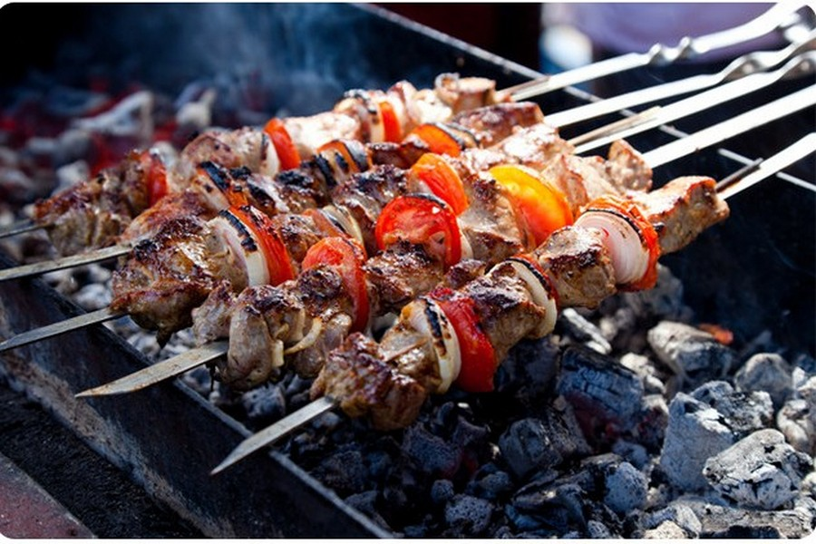
Muchos extranjeros vienen a Rusia con el fin de aprender más sobre la cultura y las costumbres del país. Sin embargo, la ciudad moderna de Rusia menos diferente de la europea. ¿Donde tienen que ir en busca de los colores nacionales? Una excelente opción – Mandrogi – pueblo, cerca de lugares no dejarán indiferente a nadie. En la hermosa zona entre los lagos Ladoga y Onega, en las orillas del río Svir, la gente ha vivido desde tiempos inmemoriales.
Inicialmente, un pueblo turístico fue construido para los turistas extranjeros que viajan en cruceros y yates. Habitada por artesanos, Mandrogui es una población reconstruida en la orilla del Río Svir y muestra las tradiciones y estilo de vida antigua del pasado en Rusia. Tendrá una experiencia de la vida provincial rusa, podrá observar como trabajan los artesanos cuando trabajan las “matrioshkas” (muñeca tradicional rusa), moldear madera. Los residentes locales también se dedican a la agricultura, entre ellos había una gran cantidad de talento carpinteros y ceramistas. Aquí se prepara excelente barbacoa típica rusa – "shashlyk".
Visitara el Museo del Vodka, el cual cuenta con 250 variedades de esta bebida nacional.

Kizhí
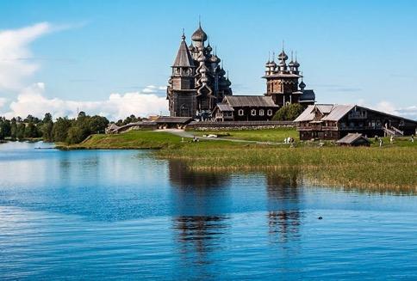
Situada en el Noroeste del Lago Onega, la isla de Kizhi es uno de los lugares más famosos de Rusia, en donde uno se puede sumergir en lo más profundo de la tradición rústica del país a través de sus edificios, catalogados por la Unsesco como Patrimonio de la Humanidad. Esta isla del lago Onega alberga alguno de los mayores tesoros arquitectónicos del país. El perfecto ejemplo lo constituyen las dos iglesias de madera que se levantan en esta isla y que suponen una de las visitas imprescindibles cuando se realiza este crucero fluvial. Caminata por la isla, podrá ver viejas iglesias de maderas, capillas, torres con campanas, casas, graneros, granjas, molinos de vientos, saunas los cuales fueron comprados por la región alrededor del Onega para mostrar la arquitectura común al Norte de Rusia. El punto principal de esta isla es el mayor de estos templos – la Catedral de la Transfiguración (1714), sus 37 metros de altura y sus 22 cúpulas de forma de cebolla, que parecen sacadas de un sueño, suponen una delicia para los ojos. Pero aún sorprende más saber que en su construcción no se usó un solo clavo.
De hecho, según la leyenda, Néstor, el maestro carpintero que efectuó la obra, al terminar el templo arrojó su hacha a las aguas del Onega diciendo: "¡No la hubo, y no habrá otra iglesia como esta!". Contemplando este espectacular edificio, quizás coincida en que no le faltaba razón.
En la Isla de Kizhi, la Iglesia de la Transfiguración comparte protagonismo con la Iglesia del manto de la Virgen o de la Intercesión (1774). También realizado en madera sin el uso de clavos, poco tiene que envidiar este templo a su vecino, aunque sea más pequeño. Sin embargo, su tamaño puede suponer una ventaja para los parroquianos en invierno, ya que el calor se aprovecha bastante mejor en espacios pequeños.
Entre ambas iglesias destaca un Campanario, también realizado en madera y con una curiosa forma octogonal. Aunque esta construcción sea más nueva que las dos iglesias anteriores -del siglo XIX-, no cabe duda que también se trata de una de las maravillas más increíbles de la isla.
No lejos de este impresionante conjunto arquitectónico, que bien valdría la visita, también podrá encontrar la Iglesia de la Resurrección de San Lázaro (1391). Se trata del templo de madera más antiguo de toda Rusia, que fue erigido en el cercano Monasterio de Múromsky y trasladado durante la época soviética a la isla de Kizhi para convertir la ínsula en un museo al aire libre.
Además de estos grandiosos edificios, a lo largo de la Isla de Kizhi encontrará muchas pequeñas casitas, también de madera, cuyo encanto no se encuentra en su majestad, si no en lo sencillo y tradicional de su arquitectura, usada por los campesinos de la comarca desde hace siglos. En su interior encontrará expuestos utensilios tradicionales de distintas épocas que narran el día a día de las gentes de la zona. Una visita interesante que le permitirá comprender la vida cotidiana de los rusos a lo largo de su historia.
El conjunto arquitectónico de edificios de madera que se haya en la Isla de Kizhi es una auténtica maravilla de la arquitectura tradicional rusa, y uno de los lugares imprescindibles para visitar si se quiere indagar en las costumbres y descubrir la faceta más rústica de este país.

Góritsy
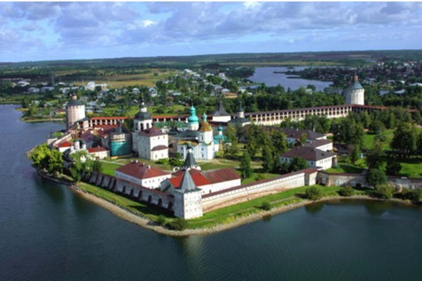
Bienvenido al noroeste de Rusia, la población de Góritsy, casa del Convento de la Resurrección, localizada a la orilla del río. Desde Góritsy nos trasladaremos en autobús a la población de Kirillov, que esta a 8 km de donde anclará el barco, para conocer una de las fortalezas cristianas ortodoxas mas antiguas de Rusia, el Monasterio de San Cirilo del Lago Blanco. Fundado en 1397 por sacerdote Cirilo Belozerski, discípulo del venerado Sergio de Radonej, fue uno de los monasterios más importantes e influyentes de Rusia. Gracias al amparo de príncipes y zares, gozó de prosperidad hasta su destrucción por un incendio en el s. XVIII, ha sido preservado por su inigualable arquitectura y fascina a los visitantes. Está situado a orillas del agua y, tras sus robustas murallas del s. XVII, construidas para protegerlo de los suecos, alberga dos monasterios (el del Tránsito y el de Ivanov) y once majestuosas iglesias que lo enmarcan con sus sencillas murallas en su fortaleza.
El monasterio incluso es famoso por ser un Museo de iconos algunos de ellos siendo los más antiguos de Rusia.

Úglich
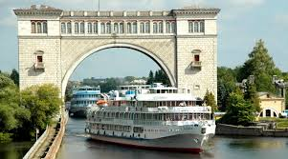
Esta ciudad solía ser la sede principal del principado en el siglo XIII. En esta localidad es donde se llevó a cabo uno de los momentos más importantes de la historia rusa que se llevó a cabo en el siglo XVI. Fue aquí donde el último miembro de la dinastía Ruirik, el mas joven Zarévich Demetrio fue asesinado. El terrible evento dio inicio a lo que después se le conoció como los tiempos difíciles de la corona y solo después de 15 años la dinastía de los Románov sucedió en el trono. Actualmente Uglich es una ciudad con mucha historia y actualmente puede ver las reliquias que alberga de la ciudad de su pasado. Tales como la Iglesia de San Demetrio sobre la Sangre Derramada. Construida en 1690 en el lugar donde el Zar Demetrio fue herido a muerte, esta la puede ver desde su llegada a la ciudad con unas murallas rojas y domos azules como si fuese un barco al Norte del Río Volga.

Visita panorámica de la ciudad de Moscú:
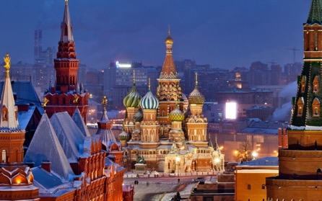
Moscú es una ciudad que lleva acumulando historia desde su fundación en el siglo XII, desde Yuri Dolgorukiy hasta Stalin pasando por Iván II (El Grande) e Iván IV (El Terrible), estos periodos históricos forman parte de la excursión del centro histórico de Moscú. La historia de esta ciudad está relacionada con todos los acontecimientos importantes de la historia del país, desde la dinastía Riúrik (o Rúrik) hasta el día de hoy. Con sus más de 13 Millones de habitantes; es una gran mezcla de razas; escandinavos, orientales, rusos, mongoles, tártaros y más. Con estas diversas poblaciones y sus diferentes religiones y culturales por lo tanto existen diversos templos, Catedrales, Mezquitas, Sinagogas además de diferentes rasgos, costumbres, gastronomía y mucho más. Moscú no solo es historia y monumentos, es también arte, sociedad, gastronomía y mucho mas. En esta ciudad existen museos con unas de las mayores colecciones de arte y tesoros en el mundo, al alcance de todos los visitantes.
Moscú es famosa por sus numerosos monumentos históricos y arquitectónicos. Visita panorámica privada de la ciudad con guía de habla hispana, su centro histórico y sus principales monumentos: La Plaza Roja, Kremlin, el Museo de Historia, las Tiendas GUM y la Catedral de San Basilio, el Teatro de Ballet Bolshoy, la avenida Tverskaya. La Universidad Lomonósov, el convento de Novodévichi. El corazón de la capital rusa es el antiguo Kremlin, que se ubica en la cima de una colina sobre el río Moskvá. Al lado están la Plaza Roja con la majestuosa Catedral del Manto de la Virgen.
La Plaza Roja de Moscú ha vivido gran parte de los momentos más importantes de la historia del país. La esencia de Rusia se encuentra concentrada en esta Plaza: la Catedral de San Basilio, la Torre del Salvador, el Kremlin con el Palacio de Congreso y sus catedrales. La primera mención escrita de esta plaza data del año 1434. En aquel entonces era la principal plaza comercial de la ciudad. "Krásniy" - en antiguo ruso quiere decir bello o rojo. La "Bella Plaza" o "Plaza Roja" hoy es el corazón de Moscú y de toda Rusia. Se extiende - 695 m de longitud y 130 m de ancho - a lo largo del muro este del Kremlin ocupando un área de casi 70 000 metros cuadrados.
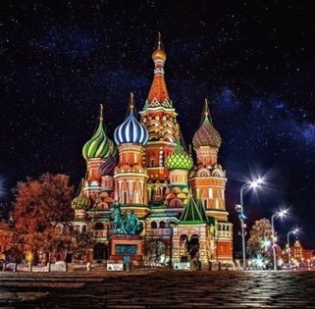
La Catedral de San Basilio se ubica en la Plaza Roja, la principal plaza de Rusia, situada justo frente a la Torre de San Salvador del Kremlin, esta iglesia ortodoxa fascina por sus cúpulas que rodean al templo central, cada una con formas y colores distintos. Entre 1555 y1561, por orden del Zar ruso Iván el Terrible los arquitectos Barma y Póstnik construyeron la catedral de la Intercesión (Catedral de San Basilio) conmemorando la victoria obtenida sobre el Khanato de Kazán. Su historia es cuanto menos llamativa, pues precisamente, la forma de estas cúpulas se debe a los turbantes que usaban los tártaros que habían sido aniquilados en la batalla de Kazán por las tropas rusas. El templo consta de 9 capillas. La torre más alta está en el centro y mide 47,5 m; precisamente en ella se encuentra la capilla de la Intercesión. En 1588 fue levantado un anexo sobre la tumba del Beato Basilio: la décima capilla. Desde entonces la catedral tiene otro nombre: Catedral de San Basilio. La Catedral es, sin duda, el símbolo de Moscú, y prácticamente, de toda Rusia; su obra más bella; arte hecho color y formas; un racimo de sensaciones sorprendentes que invaden al viajero cuando frente a ella, observa sus cúpulas tan exóticas y orientales.
En el rincón noreste de la Plaza se ubican dos edificios interesantes, derribados en los años 30 y reconstruidos en 1993-1995. Se trata de la Puerta Voskresenskiye Vorota (de la Resurrección) con la capilla del icono de la Madre de Dios de Íver, y de la pequeña y bella Catedral de Kazán cuyo prototipo es fechado en el siglo XVI.
Entre la Catedral de Kazán, y la de San Basilio, se ubica un enorme edificio de estilo pseudoruso: los almacenes GUM, inaugurados en 1893 y reabiertos en 1953 como centro comercial. El edificio consta de tres largos pasillos de la misma longitud que la plaza, y de tres pisos. Aquí se pueden encontrar las marcas de moda más sofisticadas de todo el Mundo.
Por el norte la Plaza Roja está limitada por el majestuoso edificio del Museo Histórico construido en los años de 1874-1883 por el arquitecto Sherwood en el estilo que se asemeja a la arquitectura de las torres del Kremlin.
En el lateral derecho, junto a uno de los muros del Kremlin, se encuentra el Mausoleo de Vladimir Lenin. Construido en 1930, este monumento arquitectónico de los tiempos soviéticos revestido con granito rojo, porfirio y labrador negro alberga el sarcófago de cristal con su cuerpo embalsamado.
En Moscú hay numerosos bonitos edificios modernos, entre estos están los "7 rascacielos de Stalin" en el estilo de "empire" así como el edificio del Ministerio de Relaciones Exteriores y el de la Universidad Estatal de “Lomonósov”, o el Estadio Central Olímpico en Luzhnikí, donde en 1980 tuvieron lugar los inolvidables Juegos Olímpicos de Verano. Moscú es la ciudad de numerosos teatros y salas de conciertos, entre ellos el Teatro Bolshoy de fama mundial y Sala de Conciertos de Chaikovski.

Visita a la Ciudadela del Kremlin con sus principales Catedrales
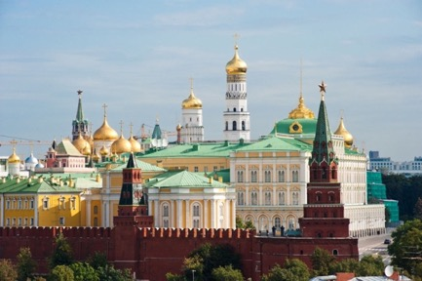
Es la parte más antigua de Moscú. Hace 800 años, en la ribera alta del río Moskvá, por la orden del príncipe Yuri Dolgoruki (del Brazo Largo) se edificó una fortaleza de madera. El Kremlin de entonces no era grande y ocupaba menos de la vigésima parte de su área actual. A lo largo de su historia Kremlin sufrió varias reconstrucciones: a principios del siglo XIV después de la devastadora invasión tártaro-mongola la fortaleza fue rodeada de la vigorosa muralla de roble; en 1367 el Príncipe Dmitriy levantó la primera muralla de piedra. En esta misma época se construyen iglesias y cámaras de piedra. Durante el gobierno del zar Iván III Moscú deviene centro de unificación de los principados rusos, la capital de un potente Estado. De 1485 a 1495 se construyeron nuevas murallas.
En el recinto del Kremlin se ubican los únicos en su género monumentos de la arquitectura antigua rusa: la Catedral de la Asunción (siglo XV), la Catedral de la Anunciación (siglo XVI), la Catedral De San Miguel Arcángel (siglo XVI), el panteón de los zares rusos, así como los famosos Cañón Zar (siglo XVI), Campana-Zarina (siglo XVIII).
Visita al Museo de Armería y Fondo de Diamantes en Kremlin opcional (con pago adicional)
Uno de los museos del Kremlin que representan el mayor interés es la Armería (visita opcional con pago adicional), tesorería de los zares rusos, donde están presentadas colecciones rarísimas de artículos de oro y plata de los siglos XII-XIX, condecoraciones estatales antiguas rusas, carrozas y tronos de los zares, trajes de gala de los siglos XVI-XIX.
Otro museo de sumo interés que se encuentra dentro del Kremlin es el Fondo (Fundación) de Diamantes, visita opcional (con pago adicional), Colección única en su género de pepitas de oro y platino, diamantes y brillantes de Siberia, excelentes muestras de la joyería de los siglos XVIII-XIX.
El Fondo de Diamantes es una colección estatal única de obras de orfebrería de alto valor histórico y material, así como de piedras en bruto y talladas, pepitas de oro y plata. Entre las mundialmente conocidas colecciones de obras de joyería este fondo ocupa uno de los principales lugares.
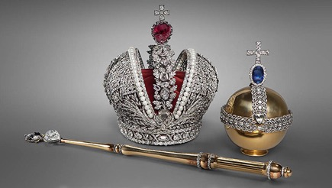
La exposición permanente "El fondo de diamantes" fue inaugurada en 1967 en el edificio de la Armería. La colección empezó a formarse a comienzos del siglo XVIII cuando el emperador Pedro el Grande publicó un ucase para conservar las regalías y objetos de la corte, con lo cual reconoció que las joyas más importantes pertenecen no solo a la familia real, sino a todo el Estado ruso. Los atributos de la dignidad real, regalías, órdenes y adornos laicos se conservarán en un depósito especial - la cámara de los Brillantes en el palacio de Invierno (Hermitage) hasta el año 1914.
Cuando comenzó la Primera Guerra Mundial, todos los tesoros fueron rápidamente evacuados al Kremlin moscovita, y guardados en los sótanos de las edificaciones gubernamentales durante 8 años. En el año 1922 el Comité del Arte confirmó el valor histórico y artístico de los objetos de la antigua cámara de Brillantes y decidió guardarla para las futuras generaciones.
Actualmente, entre las joyas de la familia real se pueden observar las obras de los http://www.guia-moscu.com/kremlin/alexandr_b.jpgorfebres soviéticos, cuya belleza no sede a las obras maestras del pasado.
Este tesoro se encuentra dividido en dos salas. En la primera se pueden admirar los diamantes de enormes dimensiones como el "Estrella de Yakutia" de 232 quilates, el diamante de Rusia más grande hasta la fecha.
En la segunda sala se exhiben las llamadas "piedras históricas", entre las que se pueden mencionar:
- La Gran Corona Imperial que fue elaborada en 1762 para la coronación de la emperatriz Catalina II. Contiene 5000 brillantes, perlas, oro, plata y está rematada con una espinela de color rojo oscuro de 398,72 quilates;
- Otra piedra histórica forma parte de la pulsera de oro y es un brillante plano con la imagen en miniatura del Emperador Alejandro I. Entre los brillantes planos está el más http://www.guia-moscu.com/kremlin/sha_b.jpggrande del mundo con una superficie de 7 cm².
- La única piedra histórica sin marco es el diamante Shá - uno de los más antiguos de la India, sobre las facetas del cual hay inscripciones persas que cuentan de su historia.

